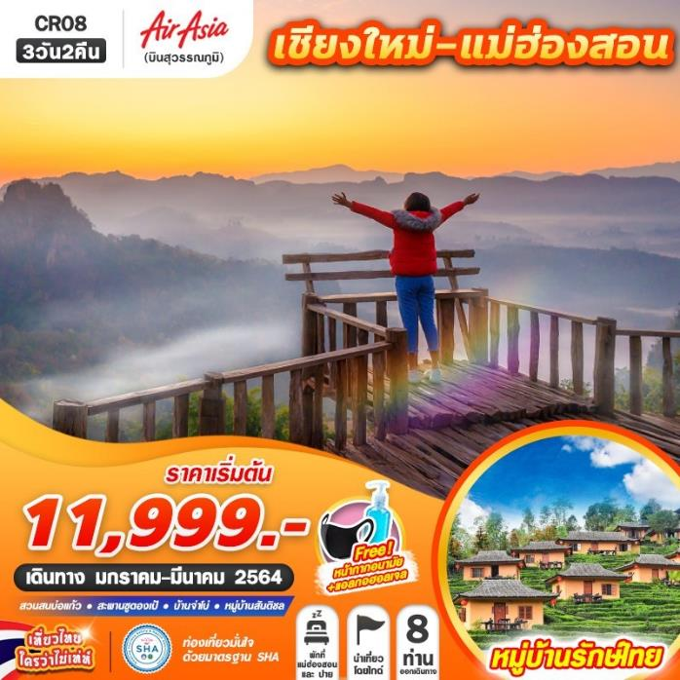

บินด้วยสายการบิน ไทยแอร์เอเชีย (FD): ขึ้นเครื่องที่สนามบินสุวรรณภูมิ (BKK)
FD4100 | BKK(สุวรรณภูมิ) - CNX(เชียงใหม่) | 06.00 – 07.20
FD4117 | CNX(เชียงใหม่)- BKK(สุวรรณภูมิ) | 19.50 – 21.15
**ไม่รวมน้ำหนักกระเป๋าสำหรับโหลดใต้ท้องเครื่อง และถือขึ้นเครื่องบินได้น้ำหนักไม่เกิน 7 ก.ก.**
**อาจจะมีการเปลี่ยนแปลงไฟล์ทขึ้นอยู่กับสายการบิน**

DAY1 กรุงเทพฯ (สุวรรณภูมิ) – เชียงใหม่ - วัดพระธาตุศรีจอมทองวรวิหาร - อุทยานแห่งชาติออบหลวง - สวนสนบ่อแก้ว - วัดพระธาตุดอยกองมู - วัดจองกลาง - วัดจองคำ (B/L/D)
04.00 คณะพร้อมกัน ณ ท่าอากาศยานสุวรรณภูมิ ชั้น 4 เคาน์เตอร์สายการบินสายการบินไทยแอร์เอเชีย(THAI AIR ASIA) โดยมีเจ้าหน้าที่ของบริษัทฯคอยให้การต้อนรับ อำนวยความสะดวกในการลงทะเบียนเพื่อรับหน้ากากอนามัย และมัคคุเทศก์คอยให้คำแนะนำมาตรการการป้องกัน COVID-19 ก่อนออกเดินทาง
*กรุณาเผื่อเวลาในการเดินทางมายังสนามบิน เนื่องจากต้องใช้เวลาในการเช็คอิน สายการบินจะปิดให้ทำการเช็คอินก่อนเวลาบินประมาณ 1 ชั่วโมง*
06.00 ออกเดินทางสู่ ท่าอากาศยานเชียงใหม่ จังหวัดชียงใหม่ โดยสายการบินไทยแอร์เอเชีย(THAI AIR ASIA) เที่ยวบินที่ FD4100 ใช้เวลาเดินทางประมาณ 1 ชั่วโมง 20 นาที
**อาจจะมีการเปลี่ยนแปลงไฟล์ทขึ้นอยู่กับสายการบิน**
**ไม่รวมน้ำหนักกระเป๋าสำหรับโหลดใต้ท้องเครื่อง ท่านสามารถซื้อน้ำหนักกระเป๋าหรืออัพที่นั่งได้ก่อนเดินทาง 72 ชั่วโมง (มีค่าใช้จ่าย) แต่สามารถถือขึ้นเครื่องบินได้น้ำหนักไม่เกิน 7 ก.ก. **
07.20 เดินทางถึง ท่าอากาศยานนานาชาติเชียงใหม่ จังหวัดเชียงใหม่
08.00 เตรียมตัวออกเดินทาง โดยจะมีรถตู้ VIP คันละ 8-9 ที่นั่ง คอยให้บริการอยู่ในสนามบิน
-------------------- หลังจากทุกท่านรับสัมภาระ และทำธุระส่วนตัวเรียบร้อยแล้ว ---------------------------
เช้า รับประทานอาหาร ณ ร้านอาหาร เมนู โจ๊ก หรือ เซตอาหารเช้า
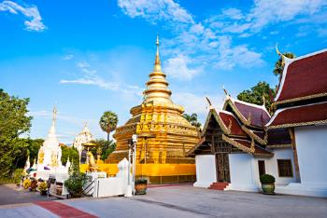
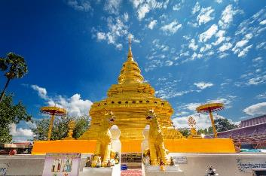
นำท่านออกเดินทางสู่ วัดพระธาตุศรีจอมทองวรวิหาร เดิมชื่อ วัดพระธาตุเจ้าศรีจอมทอง ตั้งอยู่ถนนเชียงใหม่-ฮอด หมู่ 2 ตำบลบ้านหลวง อำเภอจอมทอง จังหวัดเชียงใหม่ ห่างจากตัวจังหวัดเชียงใหม่ประมาณ 58 กิโลเมตร วัดพระธาตุศรีจอมทองวรวิหาร เป็น พระอารามหลวงชั้นตรี ชนิดวรวิหาร ตั้งแต่ปี พ.ศ. 2506 บริเวณที่ตั้ง เป็นเนินดินสูง ประมาณ 10 เมตร เรียกกันมาตั้งแต่อดีตว่า ดอยจอมทอง ตามประวัติสันนิษฐานว่า เป็นวัดที่สร้างขึ้นในราว พุทธศตวรรษที่ 20 แต่จากลักษณะทางศิลปกรรมของสิ่งก่อสร้างต่าง ๆ ภายในวัด ปรากฏเป็นลักษณะของศิลปกรรม ในสมัยหลัง พุทธศตวรรษที่ 24 ซึ่งเป็นห้วงระยะเวลาของยุคฟื้นฟูเมืองเชียงใหม่
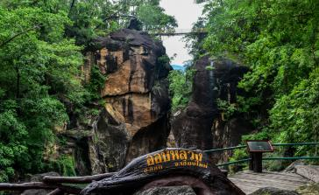
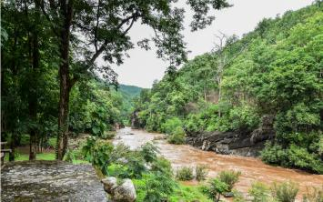
ออกเดินทางสู่ อุทยานแห่งชาติออบหลวง เป็นอุทยานแห่งชาติแห่งหนึ่งในพื้นที่อำเภอจอมทอง อำเภอฮอด และอำเภอแม่แจ่ม จังหวัดเชียงใหม่ ตั้งอยู่ห่างจากตัวจังหวัดเชียงใหม่ไปทางทิศตะวันตกเฉียงใต้ราว 100 กิโลเมตร ครอบคลุมพื้นที่ 553 ตารางกิโลเมตร (345,625 ไร่) พื้นที่ส่วนใหญ่ของอุทยานเป็นภูเขาสลับซับซ้อนและสูงชัน มีอาณาเขตติดต่อกับอุทยานแห่งชาติดอยอินทนนท์ แหล่งน้ำหลักคือลำน้ำแม่แจ่ม ซึ่งมีลักษณะเป็นเกาะแก่งเมื่อไหลผ่านหุบเขา ในอุทยานมีป่าไม้อุดมสมบูรณ์ จำแนกได้หลายประเภท สามารถพบสัตว์ป่าได้หลายชนิด เช่น เลียงผา เสือ หมี เป็นต้น นอกจากนี้ภายในอุทยานแห่งชาติยังมีน้ำพุร้อน น้ำตก ถ้ำ และแหล่งโบราณคดียุคก่อนประวัติศาสตร์
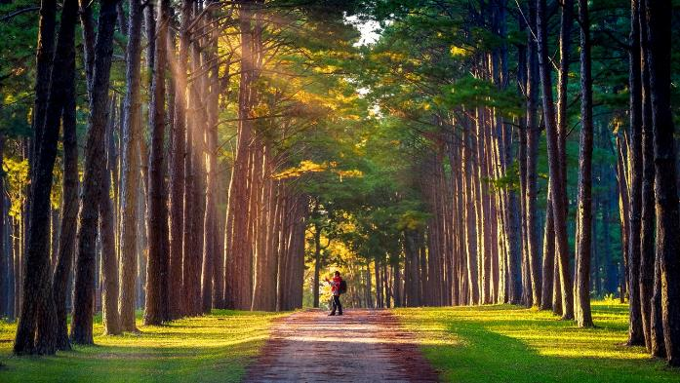
นำท่านออกเดินทางสู่ สวนสนบ่อแก้ว ตั้งอยู่ในอำเภอฮอด จังหวัดเชียงใหม่ หากผ่านไปยังถนนสายฮอด-แม่สะเรียง เชื่อว่าน้อยคนที่จะไม่รู้จัก เป็นจุดแวะหลักที่ต้องก้าวจากรถเพื่อแวะพักจากอาการมึนโค้ง ผ่อนคลายถ่ายภาพตัวเองกับป่าสนที่เรียงราย เป็นทิวแถวทอดยาวสุด สวนสนบ่อแก้ว เ ป็นพื้นที่ทดลองปลูกสนภูเขาชนิดต่าง ๆ ที่กรมอุทยานแห่งชาติฯ นำพันธุ์มาจากต่างประเทศ เช่น ออสเตรเลีย แอฟริกาใต้ และไต้หวัน เพื่อทดลองหาพันธุ์ที่เหมาะสมมาเป็นไม้เบิกนำ เพื่อปลูกบนป่าเสื่อมโทรมบนดอยทางภาคเหนือ ต้นสนที่นำมาปลูกมีอายุกว่า 40 ปี เพราะปลูกในช่วงปี พ.ศ.2509-2510 มีจำนวนหลายพันต้น เรียงรายเป็นระเบียบบนลานโล่งเตียน ด้านหน้า ทั้งนี้ สวนสน ยังเป็นส่วนหนึ่งของโครงการสำรวจวัตถุดิบเพื่อทำเยื่อกระดาษและเป็นแปลงทดลองปลูกพืชจำนวนสนสามใบ และยูคาลิปตัส ในเนื้อที่ทั้งหมด 2,072 ไร่ มีสภาพอากาศชื้นและเย็นตลอดปี เมื่อเดินทางผ่านมายังเส้นทางนี้ จะสังเกตเห็นต้นสนเป็น จำนวนมาก แต่ที่โดดเด่นและเป็นที่ดึงดูดใจนักท่องเที่ยวก็คงจะเป็นแนวสนหน้าถนนทางเข้าฝั่งซ้ายมือ ที่มีการปลูกเรียงไว้เป็นแนว อย่างสวยงามทั้งสองข้างทาง ได้รับฉายาว่า กาะนามิเมืองไทย ไม่ต้องไปไกลถึงเกาหลี ภายในสวนมีถนนทอดผ่านนำเข้าสู่ดงสนสูงใหญ่ มีแสงแดดอ่อนๆในช่วงเช้า และเย็น เกิดเป็นภาพสุดโรแมนติก
เที่ยง รับประทานอาหาร ณ ร้านอาหาร
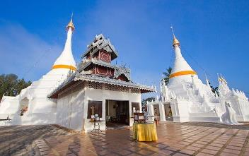
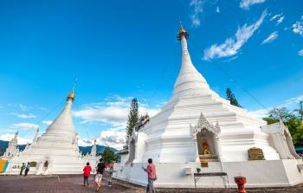
นำท่านออกเดินทางสู่ วัดพระธาตุดอยกองมู เป็นวัดศักดิ์สิทธิ์คู่บ้านคู่เมืองของชาวจังหวัดแม่ฮ่องสอนมาช้านาน ตั้งอยู่บนดอยกองมู ทางทิศตะวันตกของ ตัวเมืองแม่ฮ่องสอนเพียง 3 ก.ม.เดินทางโดยแยกจากทางหลวงสาย 108 ตรงบริเวณ อนุสาวรีย์พระยาสิงหนาทราชาขึ้นไปทางซ้ายมือ เป็นทางลาดยางขึ้นภูเขาไปอีกประมาณ 1.5 กิโลเมตร ก็จะถึงบริเวณวัดพระธาตุดอยกองมูเดิมมีชื่อเรียกว่า วัดปลายดอยประกอบ ด้วยพระธาตุเจดีย์ที่สวยงาม 2 องค์ พระเจดีย์องค์ใหญ่สร้างโดย จองต่องสู่ เมื่อ พ.ศ. 2403 เป็นที่บรรจุพระธาตุของ พระโมคคัลลานะ เถระ ซึ่งนำมา จากประเทศพม่า ส่วนพระธาตุเจดีย์องค์เล็กสร้างเมื่อ พ.ศ. 2417 โดย พระยาสิงหนาทราชา เจ้าเมืองแม่ฮ่องสอน คนแรก จากวัดพระธาตุ ดอยกองมูนี้สามารถมองเห็นภูมิประเทศและสภาพตัวเมืองแม่ฮ่องสอนได้อย่างชัดเจน
นำท่านออกเดินทางสู่ วัดจองกลาง ภายในวิหารมีแท่นบูชาตั้งพระพุทธสิหิงค์จำลอง ปิดทองเหลืองอร่ามไปทั้งองค์ มีสิ่งที่น่าสนใจอื่นๆ อีก เช่น ตุ๊กตาแกะสลักด้วยไม้เป็นรูปคนและสัตว์เกี่ยวกับพระเวสสันดรชาดก ฝีมือแกะสลักของช่างชาวพม่า ซึ่งนำมาจากพม่าตั้งแต่ พ.ศ. 2400 นอกจากนี้ทางด้านจิตรกรรม ยังมีภาพวาดบนแผ่นกระจก เรื่องพระเวสสันดรชาดกและภาพประวัติเจ้าชายสิทธัตถะ ตลอดจนภาพแสดงให้เห็นถึงชีวิตความเป็นอยู่ของคนสมัยนั้นหลายภาพ มีคำบรรยายใต้ภาพเป็นภาษาพม่า และมีบันทึกบอกไว้ว่าเป็นฝีมือของช่างไทยใหญ่จากมัณฑะเลย์ จากนั้นนำท่านไปยัง วัดจองคำ หรือ พระอารามหลวงวัดจองคำ ตั้งอยู่ข้างกับวัดจองกลาง สร้างขึ้นเมื่อปี พ.ศ. 2340 เป็นวัดแห่งแรกของจ.แม่ฮ่องสอน เป็นวัดเก่าแก่ที่สร้างตามแบบอย่างศิลปไทยใหญ สิ่งที่โดดเด่นหลังคาทรงประสาท 9 ชั้น และมีศาสนสถานที่สำคัญคือ วิหารหลวงพ่อโต ซึ่งเป็นพระพุทธรูป องค์ใหญ่ที่สุดของแม่ฮ่องสอน สร้างเมื่อ พ.ศ.2477 โดยช่างชาวพม่าในวิหารเป็นที่ประดิษฐาน ของหลวงพ่อโต ซึ่งเป็นพระประธาน มีขนาดหน้าตักกว้าง 4.85 เมตร สร้างเมื่อ พ.ศ. 2469 โดยช่างฝีมือชาวพม่า และมีพระพุทธรูป ขนาดใหญ่ซึ่งจำลองมาจากพระศรีศากยมุนีที่วิหารวัดสุทัศน์ เหตุที่เรียกชื่อวัดจองคำ เนื่องจาก เสาวัดประดับ ด้วยทองคำเปลว

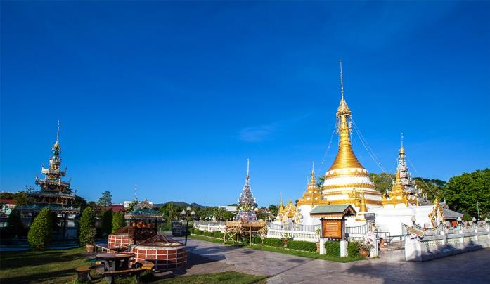
ค่ำ รับประทานอาหาร ณ ร้านอาหาร
นำทุกท่านเข้าสู่ที่พัก THE IMPERIAL MAE HONG SON RESORT หรือที่พักเทียบเท่า
DAY2 สะพานซูตองเป้ - ปางอุ๋ง - บ้านรักไทย - บ้านจ่าโบ่ - จุดชมวิวดอยกิ่วลม - หมู่บ้านสันติชล - วัดน้ำฮู - ถนนคนเดินปาย (B/L/-)
เช้า รับประทานอาหาร ณ ห้องอาหารโรงแรม
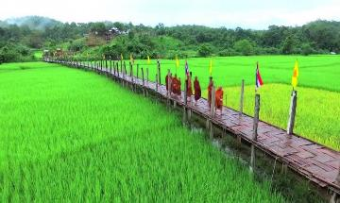
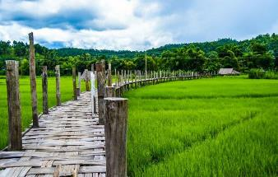
นำท่านสู่ สะพานซูตองเป้ ตั้งอยู่ที่บ้านกุงไม้สัก อำเภอเมืองฯ จังหวัดแม่ฮ่องสอน ห่างจากตัวเมืองประมาณ 8 กิโลเมตร มีความกว้าง 2 เมตร ยาวประมาณ 500 เมตร เป็นสะพานไม้ซึ่งกลายเป็นสถานที่ท่องเที่ยวที่เป็นที่นิยมอีกแห่งหนึ่ง ซูตองเป้ เป็นภาษาไทใหญ่แปลว่า อธิษฐานสำเร็จ หรือบางคนก็บอกว่าแปลว่า ความสำเร็จ ซึ่งมีความเชื่อกันว่า หากได้มายืนอยู่กลางสะพานแล้วอธิษฐานขอความ ความสำเร็จใดๆ ก็จะพบกับความสมหวัง นับว่าเป็นสะพานไม้ไผ่ที่ยาวที่สุดในประเทศไทย เป็นสะพานที่เกิดจากความศรัทธาและการร่วมแรงร่วมใจของพระภิกษุสงฆ์และชาวบ้านกุงไม้สักที่ต่างก็ช่วยกันลงแรงสานพื้นสะพานด้วยไม้ไผ่ทอดยาว ไปบนที่นาของเจ้าของที่อุทิศผืนนาถวาย โดยสร้างเพื่อเชื่อมต่อระหว่างสวนธรรมภูสมะและหมู่บ้านกุงไม้สัก ข้ามผ่านทุ่งนา และแม่น้ำสายเล็กๆ เพื่อให้พระภิกษุสงฆ์และชาวบ้านที่อยู่อีกฝั่งได้ใช้สัญจรไปมาระหว่างหมู่บ้านสะดวก
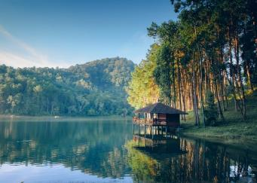
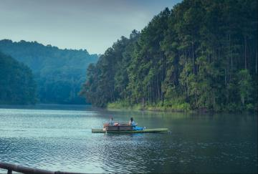
ออกเดินทางสู่ ปางอุ๋ง หรือ โครงการพระราชดำริปางตอง 2 (ปางอุ๋ง) เป็นโครงการในพระราชดำริ ิของพระบาทสมเด็จพระเจ้าอยู่หัวที่ทรงเห็นว่าพื้นที่บริเวณนี้เป็นพื้นที่อันตราย อยู่ติดแนวชายแดนพม่า มีลักษณะเป็นพื้นที่เป็นอ่างเก็บน้ำขนาดใหญ่บนยอดเขาสูง ริมอ่างเก็บน้ำเป็นทิวสนที่ปลูกเรียงรายกัน ภาพอันสวยงามของไอหมอกที่ลอยเหนือทะเลสาป กับบรรยากาศอันหนาวเหน็บในยามเช้า ทำให้ ปางอุ๋ง กลายเป็นสถานที่ท่องเที่ยวมาแรง ยอดฮิต สุดแสนโรแมนติกติดอันดับต้นๆของแม่ฮ่องสอน จนได้รับขนานนามว่าเป็น "สวิตเซอร์แลนด์แห่งเมืองไทย" (ไม่รวมค่าบริการล่องแพชมบรรยากาศ)
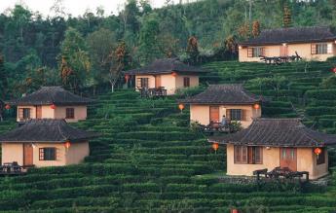
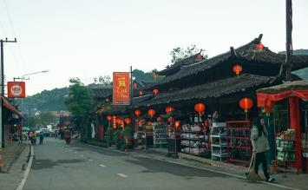
นำท่านออกเดินทางสู่ บ้านรักไทย ตั้งอยู่หมู่ที่ 6 ตำบลหมอกจำแป่ อำเภอเมือง จังหวัดแม่ฮ่องสอน เป็นหมู่บ้านชาวจีนยูนนานอดีต ทหารจีนคณะชาติ (กองพล 93) “ก๊กมินตั๊ง” บ้านรักไทยอยู่สูงจากระดับน้ำทะเล กว่า 1,776 เมตร ทำให้พื้นที่ เหมาะสมอย่างยิ่งกับการปลูกชาพันธุ์ดี และพืชเมืองหนาว ทิวทัศน์ของ หมู่บ้านโอบล้อมไปด้วยทิวเขา แมกไม้ที่ อุดมสมบูรณ์ บ้านรักไทยเป็นแหล่งท่องเที่ยวที่ขึ้นชื่อในเรื่องของชาและขาหมู่หมั่นโถว คล้ายกับดอยแม่สลอง (กองพลเดียวกัน) นักท่องเที่ยวนิยมมาเที่ยวที่แห่งนี้เพื่อดื่มด่ำกับการชิมชา และ ทานขาหมูหมั่นโถว บ้างก็หลีกหนี ความวุ่นวายมาหาความเงียบสบาย ของบ้านรักไทยแห่งนี้ บ้านรักไทยยังมีกิจกรรมหลายอย่างไว้ให้นักท่องเที่ยว ได้สนุกสนาน เช่น การเดินป่าศึกษาเส้นทางโดยมัคคุเทศน์น้อย พาเข้าไปชม "คุกดิน" และการขี่ม้าพาข้ามแดนไป ฝั่งพม่า ที่บ้านรักไทยยังมีเกสถ์เฮาส์ริมน้ำ (บ้านดิน) ไว้บริการนักท่องเที่ยวที่ต้องกับสัมผัสกับ ธรรมชาติแบบใกล้ชิด
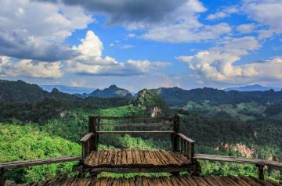
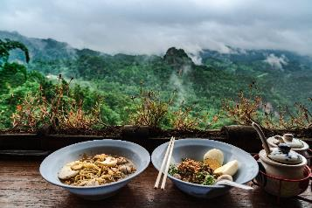
นำท่านออกเดินทางสู่ ชุมชนบ้านจ่าโบ่ ตั้งอยู่ไม่ไกลจากแหล่งท่องเที่ยวยอดฮิตอย่างปาย ใช้เวลาเดินทางจากปายประมาณ 1 ชั่วโมงกว่า การเดินทางจากปายไปยัง อ.ปางมะผ้า จากนั้นขับตรงไปอีก 12 กิโลเมตร เจอแยกบ้านแม่ระนาเข้าไปยังหมู่บ้านขับรถตรงไปอีก 4 กิโลเมตร เส้นทางทำใหม่ราดยางตลอดทาง สำหรับใครที่ไม่มีรถส่วนตัวก็ต้องอาศัยนั่ง รถตู้ปาย -เมืองแม่ฮ่องสอน หรือนั่งรถแดงโดยสารมาลงหน้าปากทางเข้าหลังจากนั้นอาจโบกรถหรือนัดแนะกับรถในหมู่บ้านให้มารับ เมื่อมาถึงหมู่บ้านเราก็จะได้เจอกับร้านก๋วยเตี๋ยวห้อยขาซึ่งเป็นร้านขึ้นชื่อของที่นี่ เพราะนอกจากจะมีก๋วยเตี๋ยวแสนอร่อยในราคาหลักสิบให้ได้ทานแล้ว มองไปรอบๆ จะเห็นว่าตั้งอยู่ในมุมที่เหมาะเจาะมองเห็นภูเขาที่สวยงามสลับซับซ้อน
เที่ยง รับประทานอาหาร ณ ร้านอาหาร
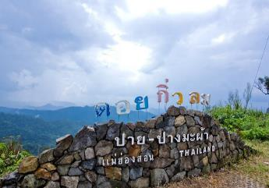
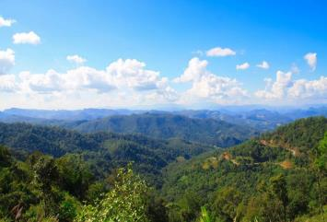
นำท่านออกเดินทางสู่ จุดชมวิวดอยกิ่วลม เป็นจุดชมพระอาทิตย์ขึ้น และ ทะเลหมอก ในช่วงหน้าหนาว เป็นจุดที่สวยงามและมีชื่อเสียงมาก พื้นที่ครอบคลุมอำเภอแม่แตง อยู่ในอุทยานแห่งชาติห้วยน้ำดัง แม่ฮ่องสอน อำเภอปาย และจังหวัดเชียงใหม่ รวมเนื้อที่ได้ ประมาณ 179.5 ตร.กม หรือ 112,187.5 ไร่ ลักษณะเป็นเทือกเขาสลับซับซ้อน
นำท่านออกเดินทางสู่ หมู่บ้านสันติชล ตั้งอยู่ในตำบลเวียงใต้ อำเภอปาย จังหวัดแม่ฮ่องสอน อยู่ห่างจากตัวอำเภอปาย 4.5 ก.ม. เป็นชุมชนท่องเที่ยวที่นำเสนอเอกลักษณ์ วัฒนธรรมของชาวจีนยูนนานอันเป็นรากฐานของ ชุมชนมาเป็นจุดดึงดูดนักท่องเที่ยว และยังใช้กิจกรรมท่องเที่ยวเป็นเครื่องมือของการพัฒนาชุมชน ไปพร้อมกันทั้งด้านการฟื้นฟูอนุรักษ์และสืบสานวัฒนธรรมจีนยูนนาน การพัฒนาอาชีพ ที่ส่งเสริมชีวิตความเป็นอยู่ของคนในชุมชน

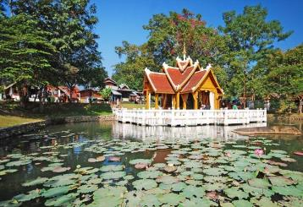
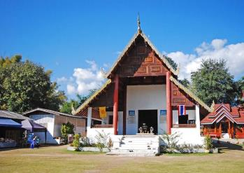
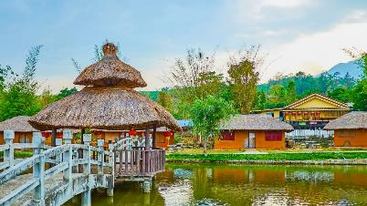
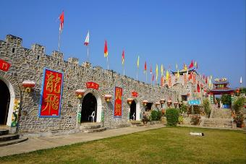
นำท่านเดินทางสู่ วัดน้ำฮู เป็นวัดที่เก่าแก่ที่สุดแห่งหนึ่งของเมืองปายเป็นที่ประดิษฐานของเจ้าพ่ออุ่นเมือง ซึ่งเป็นพระพุทธรูปศักดิ์สิทธิ์ทำด้วยโลหะทองสัมฤทธิ์ พระพุทธรูปองค์นี้ พระเศียรกลวง ส่วนบนเปิดปิดได้และมีน้ำขังอยู่ เป็นพระพุทธรูปสิงห์สาม อายุประมาณ 500 ปี เมื่อ พ.ศ. 2515 มีพระธุดงค์จากจังหวัดเชียงใหม่มานมัสการ และสงสัยว่าข้างใน พระจะมีน้ำ จึงเปิด ดูพบว่ามีน้ำจริงๆ ข่าวนี้แพร่ออกไปก็มีผู้คนหลังไหลมาขอน้ำไปสักการะพอน้ำในพระเศียรหมดก็จะมีไหลออกมาอีก ในลักษณะซึมออกมาตลอดเวลา จึงมีผู้คนหลั่งไหลมาขอน้ำมนต์ไปสักการะอยู่เนืองๆ วัดน้ำฮูแห่งนี้มี พระเกษาของสมเด็จพระพี่นางสุพรรณกัลยาซึ่งด้าน หลังวิหารหรือโบสถ์ของวัดน้ำฮูเห็นพระเจดีย์สีทองอยู่เรียกว่า เจดีย์อัฐิพระสุพรรณกัลยาและมองออกไปข้างกันนั้นก็มีศาลาประดิษฐานที่มีรูปพระพี่นางอยู่ พระเจดีย์นี้ไม่มีบันทึก ประวัติการสร้างอย่างชัดเจน
จากนั้นนำท่านออกเดินทางสู่ ถนนคนเดินปาย เป็นถนนคนเดินตอนเย็นในตัว อ.ปาย ที่ได้รับความนิยมเป็นอย่างมาก เป็นถนนสำคัญของอำเภอปายที่สามารถเดินทางไปยังสถานที่ท่องเที่ยวต่างๆ ได้อีกหลายแห่ง เริ่มต้นจากชาวเขาและชาวบ้านในอำเภอปายนำสินค้าพื้นเมือง ของที่ระลึกมาขายให้นักท่องเที่ยวต่างชาติ จากแผงสินค้าเล็กๆ ต่อมาเริ่มมีพ่อค้าแม่ค้าเข้ามาจับจองพื้นที่การขายกันมากขึ้น จนทำให้เกิดเป็นถนนคนเดินปาย และทางการอำเภอปายจึงร่วมมือปิดถนนชัยสงครามเริ่มจากที่ว่าการอำเภอปายจนถึงลำน้ำปายมีการปิดจราจรทำให้สองข้างทาง เต็มไปด้วยร้านค้ามากมาย ทำให้นักท่องเที่ยวสามารถเลือกชมเลือกซื้อสินค้าเป็นของฝากของที่ระลึก ไม่ว่าจะเป็น เสื้อผ้า รูปภาพ โปสการ์ด ตลอดจนถึงร้านอาหารและแหล่งบันเทิงต่าง ๆ ให้ทุกท่านเลือกซื้อได้ตามอัธยาศัย
ค่ำ รับประทานอาหารค่ำ ตามอัธยาศัย
นำทุกท่านเข้าสู่ที่พัก DIAMOND DE PAI CITY HOTEL หรือเทียบเท่า
DAY3 จุดชมวิวหยุนไหล – วัดพระธาตุแม่เย็น – ปายแคนยอน – สะพานประวัติศาสตร์ท่าปาย – I LOVE FLOWER FARM (B/L/-)
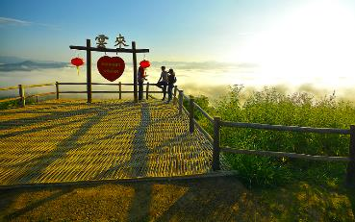
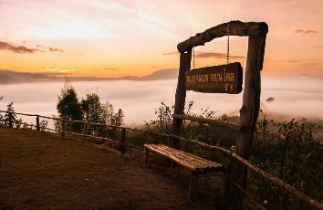
05.30 นำทุกท่านออกเดินทางสู่ จุดชมวิวหยุนไหล ห่างจากหมู่บ้านสันติชล ประมาณ 1.6 กิโลเมตร เป็นจุดชมทะเลหมอกและพระอาทิตย์ขึ้นที่สวยงามของอำเภอปาย ซึ่งเป็นที่นิยมของนักท่องเที่ยว สามารถมองเห็นทะเลหมอกที่ถูกรายล้อมไปด้วยทิวเขาน้อยใหญ่ และทัศนียภาพบ้านเรือนของเมืองปายที่ถูกปกคลุมด้วยสายหมอก คำว่าหยุนไหล เป็นภาษาจีนกลาง หมายถึง แหล่งที่เมฆไหลมารวมกัน ซึ่งเปรียบเสมือนคนจีนยูนานที่อพยพมาจากเมืองจีน แต่ในที่สุดก็อพยพย้ายถิ่นฐานมารวมกัน จุดชมทะเลหมอกหยุนไหล สามารถชมได้ทั้งฤดูฝนและฤดูหนาว บริเวณจุดชมวิวได้จัดทำเป็นระเบียงชมวิวและจุดถ่ายภาพน่ารักๆ หลายจุด ทั้งระเบียงชมวิว จุดคล้องกุญแจคู่รัก ป้ายร้อยที่บอกรัก และศาลาสำหรับนั่งชมวิว
เช้า รับประทานอาหาร ณ ห้องอาหารโรงแรม
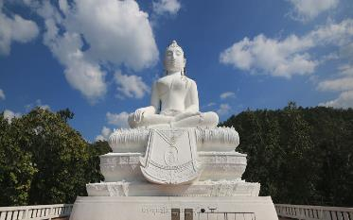
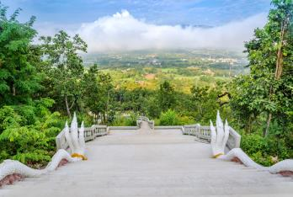
นำท่านออกเดินทางสู่ วัดพระธาตุแม่เย็น อยู่ห่าง อ.ปาย ประมาณ 2 กิโลเมตร เป็นวัดศักดิ์สิทธิ์คู่เมืองปายมานาน บริเวณวัดเงียบสงบ ร่มรื่น มีจุดเด่นอยู่ที่พระพุทธรูปสีขาวขนาดใหญ่ อยู่บนภูเขามองเห็นได้ชัดจากตัว อ.ปาย โดยประวัติของวัดพระธาตุแม่เย็นไม่มีปรากฏว่าสร้างขึ้นในสมัยใด ด้านหลังโบสถ์เป็นที่ตั้งของเจดีย์เก่าหรือที่เรียกว่า “เจดีย์พระธาตุแม่เย็น” เป็นเจดีย์ทรงระฆังสีขาวฐานกลม สูงประมาณ 3 เมตร โดดเด่นที่ยอดฉัตรแบบเจดีย์พม่า นักท่องเที่ยวนิยมเดินทางขึ้นมาชมและกราบไหว้พระนอน แล้วที่นี่ยังสามารถชมวิวทิวทัศน์ของตัวเมืองปาย – แม่น้ำปาย

ออกเดินทางสู่ ปายแคนยอน หรืออีกชื่อหนึ่งคือ กองแลน เป็นสถานที่ท่องเที่ยวที่เกิดขึ้นเองตามธรรมชาติ โดยเกิดจากการทรุดตัวของดินบนภูเขาสูง ที่ถูกกัดเซาะเป็นร่องลึกคล้ายหน้าผา ติดต่อกันเป็นบริเวณกว้าง มีลักษณะคล้ายแพะเมืองผีของจังหวัดแพร่ แล้วยังเป็นจุดชมวิวทิวทัศน์ที่สวยงามของเมืองปาย และที่นี่ใช้เป็นสถานที่ถ่ายทำภาพยนตร์เรื่องปายอินเลิฟอีกด้วย

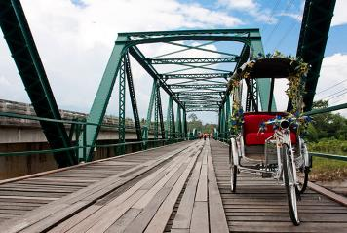
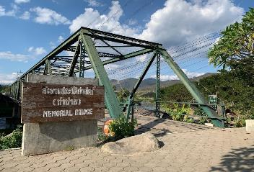
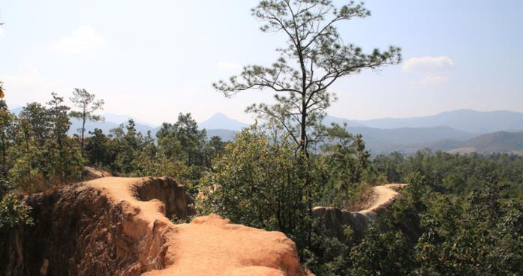
นำท่านออกเดินทางสู่ สะพานประวัติศาสตร์ท่าปาย ตั้งอยู่ริมถนนสาย 1095 บริเวณกิโลเมตรที่ 88 ก่อนเข้าสู่ตัวเมืองปาย สะพานแห่งนี้จึงเปรียบเสมือนประตูสู่อำเภอปาย สะพานแห่งนี้ถูกสร้างขึ้นในสมัยสงครามโลกครั้งที่ 2 โดยกองทหารประเทศญี่ปุ่น เพื่อใช้ข้ามแม่น้ำปายและลำเลียงเสบียงและอาวุธเข้าไปยังประเทศพม่า หลังจากสงครามโลกครั้งที่ 2 ยุติลง อำเภอปายจึงกลับคืนสู่ความสงบสุขอีกครั้งหนึ่ง โดยหลงเหลือไว้เพียงแต่สะพานแห่งนี้ว่า “สะพานประวัติศาสตร์” ในอดีตสะพานแห่งนี้ถูกสร้างด้วยไม้ แต่หลังจบสงครามได้เผาสะพานไม้นี้ทิ้ง และถูกสร้างขึ้นใหม่โดยใช้สะพานเหล็กจากสะพานนวรัฐมาแทนซึ่งเป็น ของเดิมในจังหวัดเชียงใหม่ สะพานประวัติศาสตร์ยังคงได้รับความสนใจจากนักท่องเที่ยวที่มาเยือนอำเภอปายอยู่เป็นประจำ เพราะถือเป็นอีกหนึ่ง แลนด์มาร์คของปายที่ไม่ควรพลาดต้องแวะมาเดินเล่นบนสะพานและถ่ายภาพ
เที่ยง รับประทานอาหาร ณ ร้านอาหาร

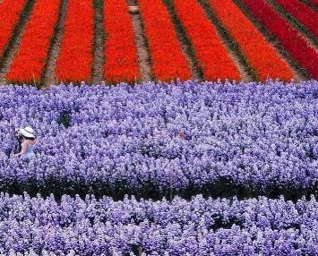
นำท่านออกเดินทางสู่ I LOVE FLOWER FARM สวนดอกไม้ที่ฮอตฮิตที่สุดในตอนนี้ สวนดอกไม้ขนาด 8 ไร่ สะพรั่งไปด้วยหมู่มวลดอกไม้หลากหลายชนิด ทั้งดอกคัตเตอร์สีขาวละมุน ดอกลาเวนเดอร์สีม่วงสดใส และดอกมาร์กาเร็ต สีม่วงอ่อนที่ถ่ายรูปมุมไหนก็ออกมาสวย พิเศษ!! WELCOME SET 1 ชุด

ได้เวลาอันสมควรนำท่านเดินทางสู่ ท่าอากาศยานเชียงใหม่ เพื่อเดินทางกลับสู่ กรุงเทพมหานคร
19.50 ออกเดินทางสู่ ท่าอากาศยานสุวรรณภูมิ โดย สายการบินไทยแอร์เอเชีย(THAI AIR ASIA) เที่ยวบินที่ FD4117 ใช้เวลาเดินทางประมาณ 1 ชั่วโมง 20 นาที
**ไม่รวมน้ำหนักกระเป๋าสำหรับโหลดใต้ท้องเครื่อง ท่านสามารถซื้อน้ำหนักกระเป๋าหรืออัพที่นั่งได้ก่อนเดินทาง 72 ชั่วโมง (มีค่าใช้จ่าย) แต่สามารถถือขึ้นเครื่องบินได้น้ำหนักไม่เกิน 7 กิโลกรัม**
21.15 เดินทางถึง ท่าอากาศยานสุวรรณภูมิ โดยสวัสดิภาพพร้อมความประทับใจ

********************************************************************************************************************************
อัตราค่าบริการ
วันที่เดินทาง | ราคาผู้ใหญ่ | พักเดี่ยว
08 – 10 มกราคม 2564 | 11,999 | 2,000
16 – 18 มกราคม 2564 | 11,999 | 2,000
23 – 25 มกราคม 2564 | 11,999 | 2,000
05 - 07 กุมภาพันธ์ 2564 | 11,999 | 2,000
13 – 15 กุมภาพันธ์ 2564 | 11,999 | 2,000
27 กุมภาพันธ์ – 01 มีนาคม 2564 | 13,999 | 2,000
05 – 07 มีนาคม 2564 | 11,999 | 2,000
19 – 21 มีนาคม 2564 | 11,999 | 2,000
27 – 29 มีนาคม 2564 | 11,999 | 2,000
**ไม่มีราคาเด็ก ราคานี้ไม่รวมค่าทิป**
**ราคาเด็กอายุไม่ถึง 2 ปี ณ วันเดินทางกลับ (INFANT) ท่านละ 2,000 บาท ** (ไม่มีที่นั่งบนเครื่องบิน)**

เอกสารประกอบการเดินทาง
- สำเนาบัตรประชาชน ใช้สำหรับการทำประกันการเดินทาง กรณีที่ท่านเดินทางเป็นครอบครัว (หลายท่าน) กรุณาแจ้งรายนามคู่นอนกับเจ้าหน้าที่ให้ทราบ
***** รบกวนส่งหลักฐานเพื่อการันตียืนยันการเดินทาง *****

ข้อสำคัญ
- ทิปคนขับรถและมัคคุเทศก์ท่านละ 300 บาท
- ถ้าหากมีผู้เดินทางต่ำกว่า 9 คน ทางบริษัทของสงวนสิทธิ์ในการยกเลิกการเดินทาง โดยจะแจ้งให้ทราบล่วงหน้า 7 วันก่อนการเดินทาง

อัตราค่าบริการนี้รวม
- ค่าบัตรโดยสารโดยเครื่องบิน (ตั๋ว) ไป และ กลับพร้อมคณะ ชั้นประหยัด (ECONOMY CLASS) รวมถึงค่าภาษีสนามบินและค่าภาษีน้ำมันทุกแห่ง กรณีต้องการอัพเกรด UPGRADE หรือ เปลี่ยนแปลงบัตรโดยสาร ไม่ว่าเที่ยวใด เที่ยวหนึ่ง กรุณาติดต่อเจ้าหน้าที่เป็นกรณีพิเศษ
- กระเป๋าถือขึ้นเครื่อง (CARRY ON) คนละ 1 ใบ ใบละไม่เกิน 7 กก.
- รถตู้ปรับอากาศ VIP (นำเที่ยวตามรายการ)
- บริการน้ำดื่ม 1 ขวด/วัน
- ค่าเข้าชมสถานที่ตามที่ระบุในโปรแกรมท่องเที่ยว
- มัคคุเทศก์นำเที่ยวตลอดการเดินทาง
- ค่าประกันอุบัติเหตุการเดินทางตามกรมธรรม์ ค่ารักษาพยาบาลวงเงินท่านละ 500,000 บาท หรือกรณีเสียชีวิต วงเงินท่านละ 1,000,000 บาท ตามเงื่อนไขของบริษัทประกันภัย ซึ่งไม่รวมประกันสุขภาพ
- ค่าอาหาร ตามรายการที่ระบุในโปรแกรมการเดินทาง
- ค่าโรงแรมที่พักระดับมาตรฐานตามรายการที่ระบุ (พัก 2-3 ท่าน ต่อ ห้อง) ในกรณีมีงานเทรดแฟร์ การแข่งขันกีฬา หรือ กิจกรรมอื่นๆ ที่ทำให้โรงแรมตามรายการที่ระบุเต็ม ทางบริษัทขอสงวนสิทธิ์ในการปรับเปลี่ยนโรงแรมที่พัก ไปเป็นเมืองใกล้เคียงแทน อ้างอิงมาตรฐานคุณภาพและความเหมาะสมเดิม โดยคำนึงถึงประโยชน์ของลูกค้าเป็นสำคัญ

อัตราค่าบริการนี้ ไม่รวม
- ค่ามินิบาร์ในห้องพัก(ถ้ามี) และค่าใช้จ่ายส่วนตัว นอกเหนือจากที่ระบุในรายการ
- ค่าอาหารสำหรับท่านที่ทานเจ มังสวิรัติ หรืออาหารสำหรับมุสลิม
- ค่าธรรมเนียมการเข้าชมสถานที่ของชาวต่างชาติที่เพิ่มเติมตามการจ่ายจริง
- ค่าธรรมเนียมในกรณีที่กระเป๋าสัมภาระที่มีน้ำหนักเกินกว่าที่สายการบินนั้นๆกำหนดหรือสัมภาระใหญ่เกินขนาดมาตรฐาน
- ค่าธรรมเนียมการจองที่นั่งบนเครื่องบินตามความต้องการเป็นกรณีพิเศษหากสามารถทำได้ ทั้งนี้ขึ้นอยู่กับสายการบิน และ รุ่นของเครื่องบินแต่ละไฟล์ทที่ใช้บิน ซึ่งอาจเปลี่ยนแปลงได้อยู่ที่สายการบินเป็นผู้กำหนด
- ค่าภาษีน้ำมัน ที่สายการบินเรียกเก็บเพิ่ม ภายหลังจากทางบริษัทฯได้ออกตั๋วเครื่องบินไปแล้ว
- VAT 7% และภาษีหัก ณ ที่จ่าย 3%
- ทิปคนขับรถและมัคคุเทศก์ท่านละ 300 บาท

เงื่อนไขการจอง
- โปรแกรมนี้เป็นโปรแกรมที่ใช้สำหรับลูกค้าที่มีเครดิตกับออฟฟิตเท่านั้น โดยออฟฟิตจะทำการหักค่าทัวร์จากเครดิตที่ลูกค้ามีโดยลูกค้าสามารถใช้ในการซื้อทัวร์ได้จนกว่าจะหมด กรณีที่มีส่วนต่าง ลูกค้าจะต้องจ่ายเพิ่มตามจริง ทางบริษัทขอสงวนสิทธิ์ในการเปลี่ยนแปลงเป็นเงินสด
- ลูกค้าจะต้องทำการยืนยันการจอง หลังจากทำการจองภายใน 48 ชั่วโมง แล้วจะทำการตัดเงินเครดิตทันที หากลูกค้าไม่ยืนยันการจองภายใน 48 ชั่วโมง จะถือว่าท่านได้ทำการยกเลิกการจองโดยอัตโนมัติหากไม่ได้รับยอดเงินตามเวลาที่กำหนด และหากท่านมีความประสงค์จะต้องเดินทางในพีเรียดเดิม ท่านจำเป็นต้องทำจองเข้ามาใหม่ นั่นหมายถึงว่า กรณีที่มีคิวรอ (WAITING LIST) ก็จะให้สิทธิ์ไปตามระบบ ตามลำดับ เนื่องจากทุกพีเรียดมีที่นั่งจำกัด

เงื่อนไขการยกเลิก และ เปลี่ยนแปลงการเดินทาง
- ยกเลิกก่อนการเดินทางตั้งแต่ 45 วันขึ้นไป จะถือว่าไม่ได้หักเงินเครดิต
- ยกเลิกก่อนการเดินทางน้อยกว่า 45วัน ขอสงวนสิทธิ์ยึดเงินเครดิตเต็มจำนวน
* เนื่องจากโปรแกรมนี้เป็นโปรแกรมที่ใช้สำหรับลูกค้าที่มีเครดิตกับออฟฟิตเท่านั้น จะไม่มีการเปลี่ยนแปลงเงินเครดิตเป็นเงินสดได้ไม่ว่ากรณีใดๆทั้งนั้น

หมายเหตุ
- โปรแกรมอาจมีการเปลี่ยนแปลงได้ตามความเหมาะสม อันเนื่องจากฤดูกาล สภาพภูมิอากาศ เหตุการณ์ทางการเมือง สภาพการจราจร สถานที่ท่องเที่ยวปิดให้บริการ เป็นต้น โดยไม่แจ้งให้ทราบล่วงหน้า โดยส่วนนี้ทางบริษัทจะคำนึงถึงประโยชน์ของลูกค้าเป็นสำคัญ หากกรณีที่จำเป็นจะต้องมีค่าใช้จ่ายเพิ่ม ทางบริษัทจะแจ้งให้ทราบล่วงหน้า
- กรณีที่ท่านเป็นอิสลาม ไม่ทานเนื้อสัตว์ หรือ แพ้อาหารบางประเภท กรุณาแจ้งเจ้าหน้าที่เป็นกรณีพิเศษ
- บริษัทฯ จะไม่รับผิดชอบค่าเสียหายในเหตุการณ์ที่เกิดจากยานพาหนะ การยกเลิกเที่ยวบิน การล่าช้าของสายการบิน ภัยธรรมชาติ การเมือง จราจล ประท้วง คำสั่งของเจ้าหน้าที่รัฐ และอื่นๆ ที่อยู่นอกเหนือการควบคุมของทางบริษัท
- เมื่อท่านออกเดินทางไปกับคณะแล้ว ท่านงดใช้บริการใดบริการหนึ่ง หรือไม่เดินทางพร้อมคณะ ถือว่าท่านสละสิทธิ์ ไม่สามารถเรียกร้องค่าบริการคืนได้ ไม่ว่ากรณีใดๆ ทั้งสิ้น
- มัคคุเทศก์ พนักงาน และตัวแทนบริษัทฯ ไม่มีอำนาจในการตัดสินใจหรือให้คำสัญญาใดๆ ทั้งสิ้นแทน บริษัทฯนอกจากมีเอกสารลงนามโดยผู้มีอำนาจของบริษัทฯกำกับเท่านั้นกรณีต้องการเปลี่ยนแปลงพีเรียดวันเดินทาง (เลื่อนวันเดินทาง) ทางบริษัทขอสงวนสิทธิ์ในการหักค่าใช้จ่ายการดำเนินการต่างๆ ที่เกิดขึ้นจริงสำหรับการดำเนินการจองครั้งแรก ตามจำนวนครั้งที่เปลี่ยนแปลง ไม่ว่ากรณีใดๆทั้งสิ้น
- ทางบริษัทขอสงวนสิทธิ์ในการงดออกเดินทาง หรือ เลื่อนการเดินทางไปในพีเรียดวันอื่นๆ โดยทางบริษัทฯ จะแจ้งให้ท่านทราบล่วงหน้าเพื่อวางแผนการเดินทางใหม่อีกครั้ง ทั้งนี้ ก่อนคอนเฟิร์มลางาน กรุณาติดต่อเจ้าหน้าที่เพื่อทำการยืนยันทุกครั้งหากท่านลางานแล้วไม่สามารถเปลี่ยนแปลงได้
- กรณีที่ท่านต้องออกบัตรโดยสารภายใน (ตั๋วภายในประเทศ เช่น ตั๋วเครื่องบิน , ตั๋วรถทัวร์ , ตั๋วรถไฟ) กรุณาติดต่อสอบถามเพื่อยืนยันกับเจ้าหน้าที่ก่อนทุกครั้ง และควรจองบัตรโดยสารภายในที่สามารถเลื่อนวันและเวลาเดินทางได้ เพราะมีบางกรณีที่สายการบินอาจมีการปรับเปลี่ยนไฟล์ทบิน หรือ เวลาบิน โดยไม่แจ้งให้ทราบล่วงหน้า ทั้งนี้ขึ้นอยู่กับฤดูกาล สภาพภูมิกาศ และ ตารางบินของท่าอากาศยานเป็นสำคัญเท่านั้น สิ่งสำคัญ กรณีที่โปรแกรมมีการบินภายใน ทางบริษัทจะเป็นผู้ออกบัตรโดยสารให้และท่านจำเป็นต้องมาถึงสนามบินเพื่อเช็คอินก่อนเครื่องบิน อย่างน้อย 3 ชั่วโมง โดยในส่วนนี้หากเกิดความเสียหายใดๆบริษัทขอสงวนสิทธิ์ในการไม่รับผิดชอบค่าใช้จ่ายที่เกิดขึ้นใดๆทั้งสิ้น
- กรณีผู้เดินทางต้องการความช่วยเหลือเป็นพิเศษ อาทิเช่น ใช้วีลแชร์ (WHEEL CHAIR) กรุณาแจ้งบริษัทฯ อย่างน้อย 7 วันก่อนการเดินทาง หรือตั้งแต่ที่ท่านเริ่มจองทัวร์ กรณีที่โปรแกรมมีการบินภายใน ทางสายการบินอาจจะเรียกค่าใช้จ่ายเพิ่มเติม ทางบริษัทของสงวนสิทธิ์ในการเรียกเก็บค่าใช้จ่ายตามจริงที่เกิดขึ้นกับผู้เดินทาง
- กรณีที่โปรแกรมมีที่พัก ทางบริษัทจะจัดที่นอนเป็นลักษณะ 2 เตียงหรือ 3 เตียง ทางบริษัทไม่มีนโยบายจัดคู่นอนให้กับลูกค้าที่ไม่รู้จักกันมาก่อน เช่น กรณีที่ท่านเดินทาง 1 ท่าน จำเป็นต้องชำระค่าห้องพักเดี่ยวตามที่ระบุ
- บริษัทขอสงวนสิทธิ์ ในการไม่รับผิดชอบใดๆทั้งสิ้น หากเกิดสิ่งของสูญหายระหว่างการเดินทาง ไม่ว่ากรณีใดๆก็ตาม และ ขอสงวนสิทธิ์ในการเรียกเก็บค่าใช้จ่ายตามจริง กรณีท่านลืมสิ่งของไว้ที่โรงแรมและจำเป็นต้องส่งมายังจุดหมายปลายทางตามที่ท่านต้องการ
- รายการนี้เป็นเพียงข้อเสนอที่ต้องได้รับการยืนยันจากบริษัทฯอีกครั้งหนึ่ง ร้านอาหารที่ระบุในโปรแกรมอาจจะมีการเปลี่ยนแปลงเนื่องจากร้านอาหารปิดทำการชั่วคราว หรือ กรณีที่โปรแกรมมีที่พัก บริษัทขอสงวนสิทธิ์ในการเปลี่ยนแปลงโรงแรม กรณีที่โรงแรมอาจจะมีปัญหาไม่สามารถเข้าพักได้ โดยจะจัดโรงแรมในระดับใกล้เคียงกัน
- กรณีที่ออกบัตรโดยสาร (ตั๋ว) เรียบร้อยแล้ว มีรายละเอียดส่วนใดผิด ทางบริษัทขอสงวนสิทธิ์ในการรับผิดชอบไม่ว่าส่วนใดส่วนหนึ่ง หากท่านไม่ดำเนินการส่งสำเนาหน้าแรกของหนังสือเดินทางให้ทางบริษัทเพื่อใช้ในการออกบัตรโดยสาร
- หลังจากท่านชำระค่าทัวร์ครบตามจำนวนเรียบร้อยแล้ว ทางบริษัทจะนำส่งใบนัดหมายและเตรียมตัวการเดินทางให้ท่านอย่างน้อย 3 หรือ 5 วัน ก่อนออกเดินทาง
- อัตราทัวร์นี้ เป็นอัตราสำหรับบัตรโดยสารเครื่องบินแบบหมู่คณะ (ตั๋วกรุ๊ป) ท่านจะไม่สามารถเลื่อนไฟล์ท วัน ไป หรือ กลับส่วนใดได้ จำเป็นจะต้องไป และ กลับ ตามกำหนดการเท่านั้น หากต้องการเปลี่ยนแปลงกรุณาติดต่อเจ้าหน้าที่เป็นกรณีพิเศษ
- สำหรับลูกค้าที่เดินทาง 3 ท่าน และ ต้องการพักห้องสำหรับ 3 ท่าน อาจมีค่าใช้จ่ายเพิ่มเติมได้ในบางกรณี ขึ้นอยู่กับโรงแรมที่คณะนั้นๆพักว่ามีห้องรอบรับสำหรับ 3 ท่าน หรือ (TRIPLE ROOM) หรือไม่ กรณีไม่มี ท่านจำเป็นจะต้องชำระค่าใช้จ่ายเพิ่ม (พักเดี่ยว) ตามจริง ยกเว้นเด็กที่มีอายุต่ำกว่า 12 ปี ณ วันเดินทางกลับ
- เกี่ยวกับที่นั่งบนเครื่องบิน เนื่องจากบัตรโดยสาร (ตั๋ว) เป็นลักษณะของคณะ (กรุ๊ป อัตราพิเศษ) สายการบิน ขอสงวนสิทธิ์ในการเลือกที่นั่งบนเครื่องบิน กรณีลูกค้าเดินทางด้วยกัน กรุณาเช็คอินพร้อมกัน และ สายการบินจะพยายามที่สุดให้ท่านได้นั่งด้วยกัน หรือ ใกล้กันให้มากที่สุด
- ขอสงวนสิทธิ์การเก็บค่าน้ำมันและภาษีสนามบินทุกแห่งเพิ่ม หากสายการบินมีการปรับขึ้นก่อนวันเดินทาง

**เมื่อท่านชำระเงินค่าทัวร์ให้กับทางบริษัทฯ แล้วทางบริษัทฯ จะถือว่าท่านได้ยอมรับเงื่อนไขข้อตกลงทั้งหมดนี้แล้ว**
** ขอขอบพระคุณทุกท่าน ที่มอบความไว้วางใจ ให้เราบริการ **

